在线式测温仪DTA-LT-60变色蛟龙

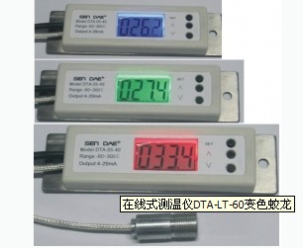
型 号: DTA-LT-60
产品摘要:探头尺寸：M12×28，超低宽量程：-60℃~300℃，超低温工作：-40℃能正常工作，电子盒工作温度：-20℃~50℃；10~90%RH ；不结露，光学系数比：5：1

产品描述：
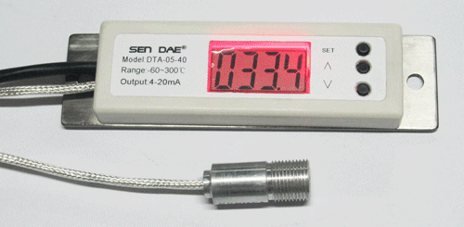

在线式测温仪DTA-LT-60变色蛟龙
超低温测量，超小探头安装。液晶会随着设定的温度上下限变化而改变颜色，一目了然！简单智能，掌控自如。被我们形象的称作“变色蛟龙”。
1.当测量温度超出上线报警值时，显示器变成红色。
2.当测量温度在正常范围值内时，显示器变成绿色。
3.当测量温度超出下限报警值时，显示器变成蓝色。
小探头的体积：M12×28
超低宽量程：-60℃~300℃
超低温工作：-40℃能正常工作
电子盒工作温度：-20℃~50℃；10~90%RH 不结露
光学系数比：5：1
高分辨率：0.05℃/0.1℃
使用电压：24VDC
输出信号：4-20mA或RS485
快速响应：0.2秒
量程范围内任意温度区间变送输出（需出厂前定义）

技术参数及选型（表格内为常规产品、量程和探头工资温度可按需求定做）

型号 | DTA-LT-60-610 | DTA-LT-60-320 | DTA-LT-60-130 | 备注：  可选购选项
测量范围 | -60~100℃ | -30~200℃ | -10~300℃ | 1：不带显示
探头工作温度 | -40~50℃ | -20~50℃ | 0-60℃ | 2.：不带输出
精度 | ±1%或1℃（±0.5%定做） |  |  | 3：冷却套
 |  |  |  | 4.吹扫器

备注：-60℃~300℃之间可定做量程。
1.不带液晶显示 2.不带变送输出 3.冷却套 4.吹扫器
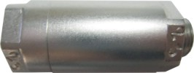
图中为吹扫器：用于现场有烟尘水汽的场合，外接干净的压缩空气源

